**Шпет Хома Сымонов (Szpet Tomasz)**

12 октября 1796 г – крещение (НИАБ 136-13-894, лист 30, №87/1796-р (ориг)), (РГИА 823-2-18, лист 257об,№51/1796-р (коп)).

**НИАБ 136-13-894:** Лист 31. **Метрическая запись №87/1796-р (ориг).**

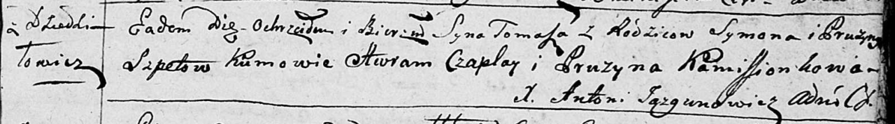

Дедиловичская Покровская церковь. 12 октября 1796 года. Метрическая запись о крещении.

Szpet Tomasz – сын родителей с деревни Дедиловичи.

Szpet Symon – отец.

Szpetowa Pruzyna – мать.

Czaplay Awram – кум.

Kamisionkowa Pruzyna - кума.

Jazgunowicz Antoni – ксёндз.

**РГИА 823-2-18:** Лист 257об. **Метрическая запись №51/1796-р (коп).**

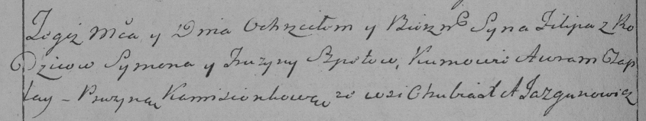

Дедиловичская Покровская церковь. 12 октября 1796 года. Метрическая запись о крещении.

Szpet [Tomasz] – сын родителей с деревни [Дедиловичи].

Szpet Symon – отец.

Szpetowa Fruzyna – мать.

Czaplay Awram – кум.

Komisionkowa Pruzyna – кума.

Jazgunowicz Antoni – ксёндз.